UNIDAD DE TRABAJO 2: HABILIDADES Y GESTIÓN DE PERSONAL
Resultado de aprendizaje 2. Aplica estrategias relacionadas con las competencias personales, sociales y emocionales para el empleo en búsqueda de la mejora de su empleabilidad.
Criterios de evaluación:
a) Se ha valorado la importancia de las competencias personales y sociales en la empleabilidad en el sector de referencia.

b) Se ha participado activamente en el establecimiento de los objetivos del equipo y en la toma de decisiones del mismo y asumido la responsabilidad de las acciones y decisiones del grupo, participando activamente en el logro de unos objetivos compartidos cooperando con otras personas y compartiendo el liderazgo.

c) Se han incorporado al propio proceso de aprendizaje las técnicas y recursos de presentación y comunicación, tanto orales como escritos, adecuados para una comunicación efectiva y afectiva siendo capaz de adaptarlos a cada situación y circunstancias, valorando las oportunidades y dificultades que ofrece cada una de ellas.

d) Se han aplicado técnicas y estrategias para la gestión del tiempo disponible para alcanzar los objetivos tanto individuales como del equipo y programado las actividades necesarias.

e) Se han aplicado estrategias para canalizar las emociones mostrando una actitud flexible en las relaciones con otras personas.

f) Se han desarrollado estrategias para la programación de actividades atendiendo a criterios de organización eficiente y previendo las posibles dificultades.

g) Se ha reaccionado de forma flexible y positiva ante conflictos y situaciones nuevas, aprovechando las oportunidades y gestionando las dificultades haciendo uso de estrategias relacionadas con la inteligencia emocional.

1. GRUPOS Y EQUIPOS DE TRABAJO
A) Conceptos y generalidades
- Grupo de trabajo: Número de personas formadas generalmente para compartir información y tomar decisiones
- Equipo de trabajo: Son formados para obtener objetivos comunes o cumplir una serie de objetivos.
Ventajas de los grupos y equipos de trabajo
Con respecto a la empresa | Con respecto a las personas
- Mayor productividad  - Atmósfera de trabajo más estimulante  - Comunicación más eficaz  - División más precisa del equipo/grupo  - Mayor nivel de compromiso con los objetivos  - Mejora de la satisfacción y rendimiento | - Satisfacen la necesidad de afiliación de los miembros  - Aumentan su seguridad personal  - Desarrollan y refuerzan su propia identidad  - Conocen y contrastan su realidad  - Estimulan su creatividad
Inconvenientes de los grupos y equipos de trabajo
- Es difícil conseguir que el equipo/grupo cumpla las tareas específicas y satisfaga las necesidades psicológicas
de los miembros.
- Es difícil crear un espíritu de equipo y de cooperación.
- Hay personas que no aportan nada. Se estimula la dejadez.
- A veces se tarda mucho tiempo en alcanzar los objetivos.

B) Características
- Objetivo común: No deben ser incompatibles con los objetivos individuales de los miembros
- Número reducido de miembros.
- Organización: Estructurado por roles, relaciones sociales, normas de funcionamiento, liderazgo…
- Unicidad: Cada grupo/equipo es único, aunque abierto a la colaboración/cooperación.
- Plena participación: Sin imposiciones y preferiblemente de manera consensuada.
- Confianza, seguridad y ayuda mutua.
- Ambiente propicio: Lugar y tiempo apropiado para todos.
C) Niveles de funcionamiento
- Contenido: Según el para qué se forma el grupo/equipo. Se debe definir el objetivo, concretar la estrategia y los medios y apoyar a los miembros para que alcancen dichos objetivos.
- Procedimiento: Son las normas que se fijen para alcanzar los objetivos. El grupo/equipo debe organizarse fijando moderador, secretario… y establecer normas y reglas de funcionamiento interno.
- Socioemocional o afectivo: El grupo/equipo debe crear un buen clima de acogida y confianza mutua, facilitar mecanismos de cohesión afectiva y fomentar conciencia de grupo y actitudes de comprensión, tolerancia y aceptación.
D) Tipos
- Empresas con cultura funcional: Empresas organizadas por departamentos con especialización funcional. Equipos en paralelo: Compuestos por miembros que pertenecen a cada departamento.
- Empresas con cultura de procesos: El equipo es formado por los miembros de un proceso de la empresa. Equipos de proceso: Con carácter permanente, buscan la mejora continua del proceso productivo y satisfacer al cliente.
- Empresas con cultura de proyectos: Empresas con productos de vida corto. Han de dominar el mercado y deben ser rápidos, flexibles y ágiles. Equipos de proyecto: Compuesto por especialistas que aporten ideas.
- Empresas con cultura de red: Se unen empresas o particulares para desarrollar un negocio, aportando cada uno sus conocimientos y capacidades. Equipos en red: Solamente funcionan durante el proyecto. Cuando se han aportado estos conocimientos y capacidades, el grupo/equipo desaparece.
E) Roles
- Productivos: Favorecen la comunicación entre los miembros del grupo (Impulsor, implementador, finalizador, cerebro, evaluador, especialista, coordinador, cohesionador, investigador, facilitador…)
- Improductivos: Frenan el proceso de comunicación y evolución del grupo (parasitarios, críticos, obstructores, dominadores)
- Modificables: Pueden corresponder inicialmente a los improductivos, pero la actuación del coordinador puede hacerles cambiar a productivos.

F) Reuniones de trabajo
- Concepto: Proceso que desarrollan unas personas en circunstancias determinadas y concretas para tratar de temas diversos y con finalidades diversas.
- Elementos:
  - Personas: Asistentes y convocantes
  - Tiempo: Momento en que se convoca la reunión y su duración.
  - Objeto: Diferenciamos entre el objetivo (lo que se quiere conseguir) y la temática (asuntos que se van a tratar)
  - Lugar: Espacio físico en el que se desarrolla.
  - 5 “C” del trabajo en equipo: Comunicación, Coordinación, Complementariedad, Confianza y Compromiso.
- Tipos:
  - Según el número de participantes: Pequeñas, medianas o grandes
  - Según su frecuencia: Esporádicas o de duración continuada
  - Según su contenido o temática:
    - Informativas: Descendentes, ascendentes u horizontales
    - Otras: Formales, informales, privadas y públicas
  - Según el modo de organizarlas: Congresos, jornadas, cursos, seminarios, talleres, charlas…
- Organización de reuniones:
Pasos para organizar una reunión
1. Planificación
- Deben establecerse los objetivos
- Tomar la decisión de convocar o no la reunión
2. Preparación
- Concretar el programa de trabajo o preparar el orden del día.
- Invitar (en su caso) a los ponentes: Seleccionarlos, comunicarles la invitación y el tema y esperar a que acepten.
- Recopilar toda la información que se necesite y hacerla llegar a las personas que formarán parte de la reunión.
- Elegir el lugar de celebración.
- Concretar la duración.
3. Ejecución. Funciones del coordinador
- Principales: Acoger a los participantes, presentar la cuestión, asunto o temas a tratar y moderar.
- Secundarias: Repartir el orden del día, distribuir los asientos, presentar a los
participantes, comunicar y establecer las reglas, poner sobre la mesa datos o ideas y exigir conclusiones
- Otras: Controlar el tiempo, hacer listado de cuestiones a preguntar, no perder el ritmo de la reunión y reflexio-
nar antes de pasar al tema siguiente.
4. Resumen, registro y evaluación: Lista de comprobación de consecución de objetivos

Elementos de las reuniones
1. Recursos económicos: Valorar, estimar y tener en cuenta los gastos de la reunión
2. Recursos humanos.
- Coordinador: Supervisa y organiza todos los equipos de trabajo.
- Responsable: De cada área (económica, técnica y audiovisual)
- Moderador: Abre la reunión, presenta a los ponentes y el tema, concede los turnos de palabra, reconduce la
reunión y la cierra.
- Secretario: Deja constancia de lo sucedido. Redactará el acta correspondiente.
3. Recursos técnicos: Materiales a utilizar, se debe preguntar si éstos son necesarios, si estarán disponibles, si es necesa-
ria su adquisición y si estarán preparados.
4. Lugar de reunión: Espacio de celebración y colocación de mesas y sillas.

2. COMUNICACIÓN
- Definición: Proceso mediante el cual se transmite información entre un emisor y un receptor a través de un determinado canal y mediante un código compartido en un contexto determinado. La comunicación implica:
  - Tener algo en común entre emisor y receptor
  - Hacer saber a otra persona algún conocimiento sentimiento o idea
  - Tener la intención de comunicarse
Retroalimentación (Feedback)
Canal
Emisor Mensaje Receptor
Código
Contexto

- Tipos:

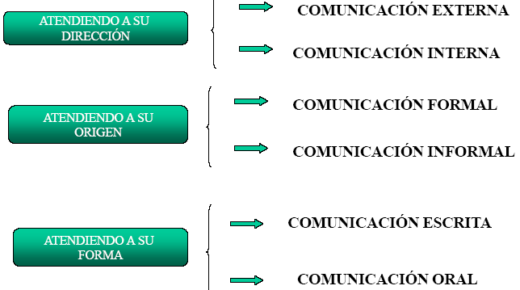

- Consejos para mejorar el proceso de comunicación

- Emplear Comunicación Directa Cara a cara, proporciona mayor confianza y permite uso feedback.
- Ser sensible al mundo del receptor Ser asertivo (ponerse en lugar del receptor, siendo cortés, paciente y respetuoso)
- Utilizar un lenguaje sencillo y directo: Empleando las repeticiones que sean precisas.
- Usar la retroalimentación: Haciendo preguntas, pidiendo confirmación
Para ello, la Comunicación ha de ser:
-Activa: Implica hablar y escuchar, participar activamente.
-Abierta: Intentar ocultar la menor cantidad de información posible.
-Bien dirigida: Debemos remitir correctamente la comunicación al receptor
-Recíproca: Utilizando el mismo lenguaje por ambas partes.
-Escuchada.
-Bidireccional.
ORAL | ESCRITA
- Claridad y concisión en el mensaje  - Desarrollo escucha activa  - Control del tono de voz  - Uso adecuado del lenguaje corporal  - Manejo de la velocidad del habla  - Uso de ejemplos y metáforas | - Claridad y concisión  - Adaptabilidad al público  - Contenido organizado  - Corrección gramatical y ortográfica  - Uso apropiado de estilos y formatos  - Incorporar elementos multimedia

Fases planes de comunicación.
i. Inicial: Realización de un diagnóstico de la situación. Los planes de comunicación deben basarse en el análisis y no en la intuición o preferencias personales.
ii. Diseño: Definición de objetivos, selección de medios, planificación de acciones…Para una elección adecuada de los medios conviene tener en cuenta la finalidad que se trata de conseguir con el mensaje.
iii. Implantación y seguimiento: La implantación debe ir acompañada de un sistema de seguimiento y retroalimentación constante para identificar las desviaciones de los objetivos y sus causas y poder diseñar acciones correctoras.

- Comunicación no verbal: Ver tabla estrategias
ELEMENTOS COMUNICACIÓN NO VERBAL
Mirada | No debe ser fija ni prolongada, pero sí constante para demostrar atención. Mirar hacia abajo indica timidez y vergüenza. Desviar la mirada indica falsedad o incredulidad. Parpadeo rápido indica estrés o incomodidad.
Postura | Erguida: Indica confianza y seguridad. Estar encogido o con hombros hacia adelante indica inseguridad, abatimiento o sumisión. Ligeramente inclinado hacia adelante: indica interés. Inclinado hacia atrás: indica desinterés o falta de atención. Brazos o piernas cruzadas: Indica barrera personal (defensa)
Gestos manos | Palmas abiertas: Indica honestidad y apertura. Manos en los bolsillos: Indica desinterés o nerviosismo. Gestos amplios: Indican entusiasmo y energía.
Sonrisa y expresión facial | Sonrisa amplia y genuina: Indica amistad y calidez. Sonrisa forzada o risa nerviosa: Indica nerviosismo o desinterés. Morderse los labios indica ansiedad y nerviosismo.
Cabeza | Asentir: Indica aprobación y comprensión. Inclinar la cabeza indica interés o curiosidad. Mano en la barbilla: Indica interés. Mano en la nuca: Indica falsedad o desinterés.
Voz | Cuidar el volumen, tono, ritmo y modulación, adaptándola a la situación requerida.
Espacio personal | Acercarse: Indica intimidad o interés. Alejarse: Indica desinterés o incomodidad.

3. GESTIONES PERSONALES
A) TIEMPO:
- Técnica del día a día: Hacer una lista de tareas ordenadas (no más de 5) por prioridad antes de empezar la jornada, agrupando las tareas pequeñas para hacerlas juntas.
- Método “primero lo más difícil”: Evitando que se piense continuamente en las tareas más complicadas o desagradables.
- Técnica de los bloques de tiempo: Dividiendo la jornada de trabajo en franjas de tiempo (Mañana, mediodía y tarde p.e.)
- Método POMODORO: El Método Pomodoro es una herramienta simple pero poderosa diseñada para potenciar tu concentración y eficiencia en el trabajo. Su enfoque se basa en dividir tus tareas en intervalos de tiempo específicos, comúnmente conocidos como pomodoros, con una duración de 25 minutos cada uno, seguidos de pausas breves.

¿Cómo aplicar la técnica Pomodoro?
1. Divide tu trabajo: Identifica la tarea que deseas abordar y divídela en segmentos manejables.
2. Establece el Pomodoro: Dedica un periodo de 25 minutos exclusivamente a esa tarea. Este tiempo se denomina “Pomodoro”, que significa tomate en italiano, en honor al reloj de cocina en forma de tomate que utilizó el creador de este método.
3. Trabaja con enfoque: Durante el Pomodoro, concéntrate de manera exclusiva en la tarea elegida. Evita distracciones y comprométete plenamente.
4. Realiza una pausa breve al finalizar cada pomodoro, permítete un breve descanso de 5 minutos. Utiliza este tiempo para relajarte estirarte o simplemente desconectar.
5. Ciclo pomodoro-recuperación: Repite este ciclo. Después de realizar cuatro pomodoros, toma un descanso más prolongado de 15-30 minutos.

- Calendarios digitales: Usa calendarios digitales tales como Google Calendar, Calendar.com, miro.com o Canva como recordatorios personalizables.

- Matriz de EISENHOWER: Este modelo de cuadrantes prioritarios tiene un impacto directo en la gestión de procesos y se utiliza para:
- Organizar las actividades según la urgencia y la importancia.
- Garantizar una mayor claridad en las actividades empresariales.
- Resolver los posibles problemas que puedan surgir en el día a día.
- Mejorar la productividad de las empresas.
- Agilizar la ejecución de los procesos.
- Reducir el tiempo de toma de decisiones, además de optimizar el proceso.
La Matriz de Eisenhower puede utilizarse para planificar las tareas diarias, semanales o mensuales y puede emplearse en todas las áreas, ya sea de forma colectiva o individual. Consiste en dividir el trabajo en cuatro cuadrantes:
- (1) Importante y urgente: debe realizarse inmediatamente. También se les llama "hacer primero" y no pueden esperar, como las acciones para demandas inesperadas.
- (2) Importante y no urgente: tareas que son relevantes para la empresa, pero que necesitan un plazo de ejecución y no exigen una entrega inmediata. Ejemplos: cursos de cualificación o certificados de calidad de la empresa. En este caso es posible decidir cuándo hacerlas.
- (3) Urgente y no importante: deben realizarse con rapidez, pero no son muy importantes, como responder una llamada o contestar un mensaje. A veces se puede delegar en otra persona.
- (4) No es urgente ni importante: es el último en la lista de prioridades. Pueden esperar. Muchas veces, el objetivo es trabajar para excluir este tipo de actividad.

- Diagrama de GANTT: Un diagrama de Gantt es un tipo de diagrama que representa tu proyecto y traza las tareas a lo largo de una línea de tiempo. Es una de las herramientas de gestión de proyectos más utilizadas.
El formato típico del diagrama de Gantt enumera las tareas verticalmente a la izquierda, mientras que una línea de tiempo recorre horizontalmente la parte superior del diagrama. Las barras horizontales, o barras de Gantt, representan el progreso, la duración y las fechas de inicio y fin de cada tarea. Un diagrama de Gantt también muestra hitos, asignados y dependencias entre tareas. Con los diagramas de Gantt, los equipos pueden echar un vistazo rápido a las tareas que hay que hacer, cuándo se espera que se hagan, quién es responsable de cada tarea y cómo dependen unas tareas de otras.

Cómo crear un diagrama de Gantt:

Paso 1: definir el alcance del proyecto: El primer paso para crear un diagrama de Gantt es definir el alcance del proyecto. Empieza por establecer los objetivos principales. Tener unos objetivos claros servirá para orientar el proyecto y para garantizar que todas las tareas vayan en línea con dichos objetivos a lo largo de todo el ciclo de vida del proyecto. Cuando ya tengas los objetivos, describe las entregas principales. Son los resultados tangibles que debes obtener a lo largo del proyecto.

Paso 2: hacer una lista de todas las tareas y subtareas: A continuación, haz una lista de todas las tareas necesarias para completar cada entrega. Divide las tareas grandes en subtareas más pequeñas para mostrar claramente lo que tu equipo tiene que hacer. Identifica cada tarea, el miembro del equipo responsable y los recursos necesarios.

Paso 3: estimar la duración de la tarea: Determina cuánto tardará en completarse cada tarea. Sé realista y ten en cuenta cualquier posible retraso. Incluye un tiempo de reserva en la planificación para adaptarte a los retrasos inesperados y asegurarte de que el proyecto siga por buen camino.

Paso 4: determinar las dependencias de las tareas: Establece el orden de las tareas. Algunas tareas solo pueden empezar cuando terminan otras. Define la relación entre las tareas usando tipos de dependencia como tener que terminar una tarea para empezar otra o tener que empezar una tarea para empezar otra.

Paso 5: elegir una herramienta de diagrama de Gantt: Al elegir una herramienta de diagrama de Gantt, evalúa varios factores para asegurarte de que dicha herramienta satisface las necesidades de tu proyecto.
Herramientas para crear diagramas de Gantt:
- Software de gestión de proyectos: Como Asana, Miro, Holded, Teamleader y Canva
- Aplicaciones web: Google Sheets
- Software de edición de gráficos: Microsoft Visio

Paso 6: introducir datos: Cuando tengas toda la información, introdúcela en la herramienta que hayas elegido. Especifica todas las tareas y la duración de cada una en el diagrama de Gantt. Configura las dependencias entre tareas para asegurarte de que el orden esté claro. Incluye hitos clave para destacar los puntos importantes del cronograma del proyecto.

Prácticas recomendadas para crear diagramas de Gantt eficaces
Crear un diagrama de Gantt eficaz implica algo más que introducir datos. Estas son algunas de las prácticas recomendadas que hay que seguir.
- Apuesta por la sencillez. No abarrotes el diagrama de Gantt con demasiada información. Usa colores y etiquetas con moderación, e incluye solo las tareas y dependencias esenciales.
- Usa la codificación por colores. La codificación por colores ayuda a visualizar mejor los diferentes tipos o etapas de las tareas. También mejora la vista de Cronograma y facilita el seguimiento del progreso de un vistazo.
- Comunícate con claridad. Asegúrate de que todos los miembros del equipo entienden el diagrama de Gantt usando descripciones de tareas, marcadores de hitos y tipos de dependencia claros. Esto ayudará a evitar confusiones y errores.
- Comparte el diagrama con los miembros del equipo y las partes interesadas. Comparte tu diagrama de Gantt con todas las partes interesadas para asegurarte de que todo el equipo vaya a una. Mantén a todo el mundo informado sobre cualquier cambio o revisión del diagrama de Gantt.
- Actualiza el gráfico con regularidad. Un diagrama de Gantt debe ser un documento vivo que se actualice con regularidad a lo largo del proyecto. Haz los cambios correspondientes para que el cronograma refleje con exactitud las tareas completadas o que van con retraso.
- Incorpora el feedback. Pide feedback a tu equipo con regularidad e incorpóralo a tu diagrama de Gantt para mejorar la precisión y la eficacia.

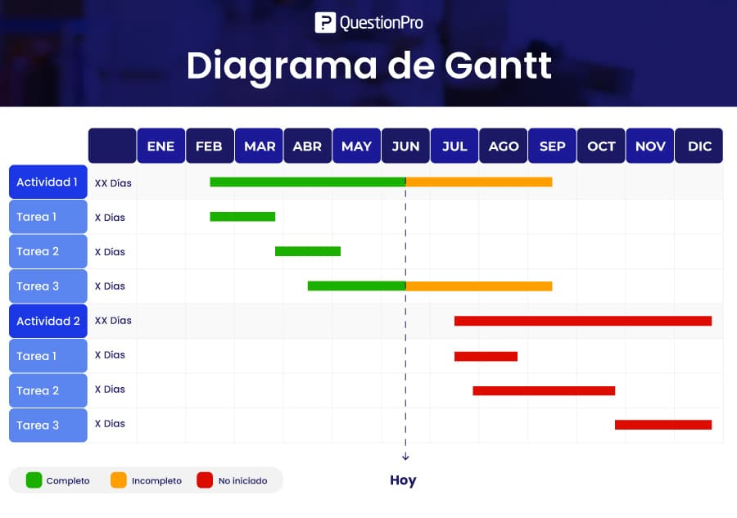
- Otras aplicaciones digitales: Trello, Microsoft to do, Toggle, Workrave, Notion, Evernote, Focus to-do…
LADRONES DE TIEMPO
- EXTERNOS
○ Notificaciones del trabajo.
○ Correos electrónicos.
○ Exceso de reuniones.
○ Interrupciones de otras personas.

- INTERNOS
○ Mala organización.
○ Multitarea.
○ Procrastinación.
○ Ansiedad.

B) EMOCIONES
- Técnicas de comunicación asertiva y no violenta CNV: A través de los siguientes pasos:
  - “Yo en lugar de tú”
  - Descripción de sentimientos
  - Pedir cambios de manera positiva
  - Observaciones sin juicios de valor
  - Peticiones claras y constructivas

- Rueda de las emociones: Se trata de una herramienta visual que describe una amplia gama de emociones que podrán reconocerse en el momento en que se produzcan y así trabajar sobre ellas
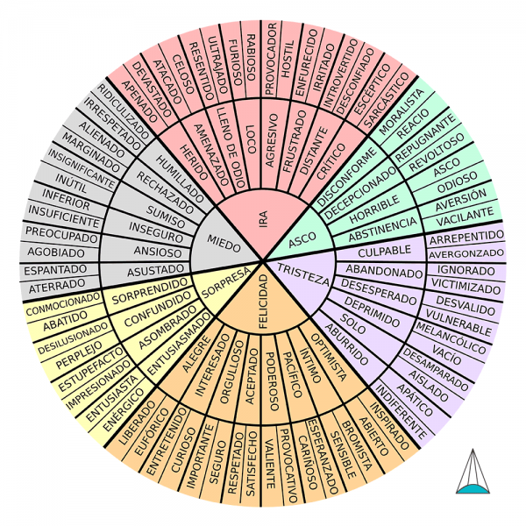
Fuente: https://www.psicologosmadrid-ipsia.com/la-rueda-de-las-emociones/

- Calendario emocional: A través de esta herramienta, se pueden asignar colores, símbolos o descripciones breves a las emociones diarias. Cada día, se registra cómo se siente y qué evento/s pueden haber afectado nuestro estado emocional.
C) PROYECTOS
- Herramientas:
  - Trello: Se trata de un software de administración de proyectos. Mediante un sistema de tarjetas y tableros, se pueden organizar tareas de manera clara y sencilla. Pueden asignarse responsabilidades, hacer seguimiento de las tareas asignadas y establecer fechas límite. Más información: https://academia.crandi.com/negocios-digitales/trello/
  - Asana: Es una plataforma que trata de la colaboración y la planificación de proyectos de manera completa y total. Permite asignar tareas específicas, establecer fechas límite y evaluar el progreso individual y del equipo de trabajo.
  - Jira: Jira es una herramienta de gestión de proyectos y seguimiento de incidencias desarrollada para ayudarnos a planificar, supervisar y entregar trabajo de manera eficiente. Jira es una plataforma que facilita la colaboración y el control del progreso de los proyectos mediante un sistema de tickets o incidencias. Cada tarea, error o elemento del proyecto se representa como un ticket que puede ser asignado, priorizado y seguido hasta su finalización. Más información: https://imaginaformacion.com/tutoriales/que-es-jira
- Métodos:
  - PERT: (Program Evaluation and Review Tecnique) es una estrategia que se centra en descomponer proyectos extensos y complejos en tareas más manejables para delegar trabajo entre más personas o en tareas más sencillas. Se basa en la representación gráfica de las tareas y actividades del proyecto, mostrando sus interdependencias y duraciones estimadas.

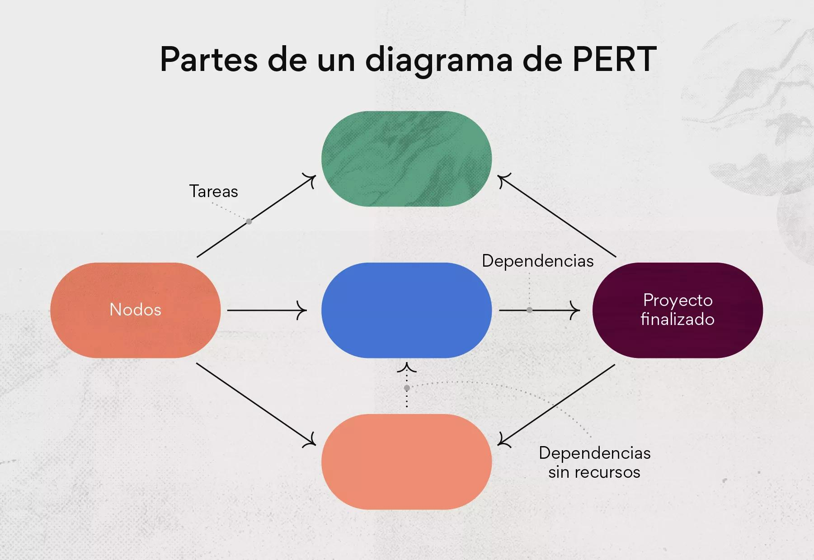

  - KANBAN: Es una metodología que se centra en la visualización y gestión eficiente del flujo de trabajo mediante el uso de tableros. Cada tarea o actividad se representa como una tarjeta que se mueve a través de columnas que representan diversas etapas del proceso, desde la planificación inicial hasta la finalización. Cada columna del tablero encarna una fase específica del proyecto (“pendiente”, “en progreso” y “terminado”) A medida que las tareas avanzan a través de estas columnas, los miembros del equipo pueden evaluar fácilmente en qué etapa se encuentra cada tarea y qué sigue en el flujo de trabajo.
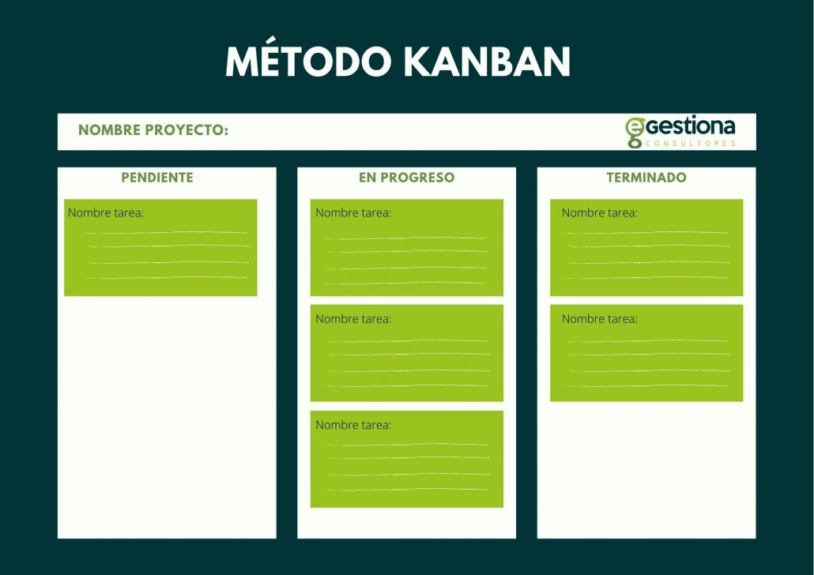

D) CONFLICTOS
Técnicas comunes para la gestión de conflictos:
- Comunicación efectiva:
    - Escucha activa: Prestar atención a los puntos de vista de la otra persona sin interrumpir o juzgar.
    - Asertividad: Expresar las propias necesidades y opiniones de manera clara y respetuosa.
    - Lenguaje corporal: Tener en cuenta los gestos y movimientos corporales que transmiten información sobre el estado emocional de la otra persona.
    - Comunicación no violenta: Enfocarse en los sentimientos y necesidades en lugar de culpar o atacar a la otra persona.
- Negociación:
Buscar un acuerdo que sea mutuamente beneficioso, involucrando la flexibilidad y la búsqueda de compromisos.
- Mediación:
Involucrar un tercero imparcial que facilite la comunicación y la búsqueda de soluciones.
- Resolución de problemas:
Identificar las causas subyacentes del conflicto y encontrar soluciones prácticas y realistas.
- Pensamiento creativo:
Buscar nuevas alternativas y enfoques para resolver el conflicto de manera innovadora.

- Empatía:
Ponerse en el lugar de la otra persona y comprender sus sentimientos y perspectivas.
- Control emocional:
Mantener la calma y el control de las emociones en situaciones de conflicto.
- Identificación de necesidades:
Determinar qué es lo que cada persona necesita para que se sienta satisfecha y que el conflicto se resuelva.
- Búsqueda de puntos en común:
Encontrar los aspectos en los que las partes involucradas coinciden para construir una base para la resolución del conflicto.
- Aceptación de responsabilidad:
Aceptar la responsabilidad por la parte que se ha contribuido al conflicto y buscar la solución.
- Planeación y seguimiento:
Establecer pasos concretos para resolver el conflicto y evaluar si las soluciones están funcionando.

Decálogo
- Mantén la calma y aborda el conflicto con la mente clara. ¡No dejes que las emociones controlen la situación!
- Escucha activamente, sin interrumpir a la otra parte y mostrando empatía para entender mejor su perspectiva y el origen del conflicto.
- Habla de manera clara, directa y honesta. Si tienes que hacer alguna crítica, que sea siempre constructiva sin recurrir a acusaciones personales.
- A menudo, los conflictos surgen por malentendidos, así que céntrate en identificar el problema real.
- Busca intereses comunes en lugar de posiciones opuestas para encontrar soluciones que beneficien a todas las partes.
- Antes de decidir una solución, asegúrate de que has barajado todas las opciones…
- … Y elige la solución más apropiada, teniendo en cuenta tanto tus necesidades y expectativas, como las de tu interlocutor.
- Una vez has puesto en marcha la solución, es conveniente establecer un mecanismo para monitorear su efectividad.
- Reflexiona sobre lo que ha pasado. Esto te ayudará a prevenir situaciones similares en el futuro y gestionarlas de la mejor manera.
- Por último, promueve un ambiente donde se vean los conflictos como oportunidades de mejora y dónde existan canales abiertos y seguros para expresar desacuerdos y buscar soluciones.
Fuente: https://globalhumancon.com/6-tecnicas-esenciales-para-la-resolucion-de-conflictos/

Método ABC
Se trata de una técnica mediante la cual podemos afrontar nuestros conflictos teniendo en cuenta que nuestras respuestas emocionales se basan en tres premisas:

- Acontecimiento (A): Identifica el acontecimiento o situación específica que ha provocado el conflicto. Es importante definir claramente el problema y entender sus aspectos objetivos. Evita generalizaciones y aborda los hechos concretos.
- Creencias (B): Examinamos nuestras creencias y pensamientos asociados al conflicto. ¿Existen prejuicios, ideas irracionales o datos erróneos que lo distorsionen?
- Consecuencias (C): Hemos de determinar si esas creencias del apartado anterior nos afectan emocionalmente y qué podemos hacer al respecto. Es importante desarrollar pensamientos alternativos, objetivos y realistas, aportando alternativas constructivas. Debemos expresar nuestros pensamientos respetuosamente y fomentar un diálogo abierto y empático.

Método DESC
Expresamos nuestros problemas en 4 pasos:
- Describir el hecho o situación en desacuerdo.
- Expresar nuestros sentimientos hacia esa situación.
- Sugerir soluciones.
- Consecuencias positivas hacia las soluciones propuestas.

